MEALUXIT Lochg. DK 100x 60 verz.
MEA Bautechnik

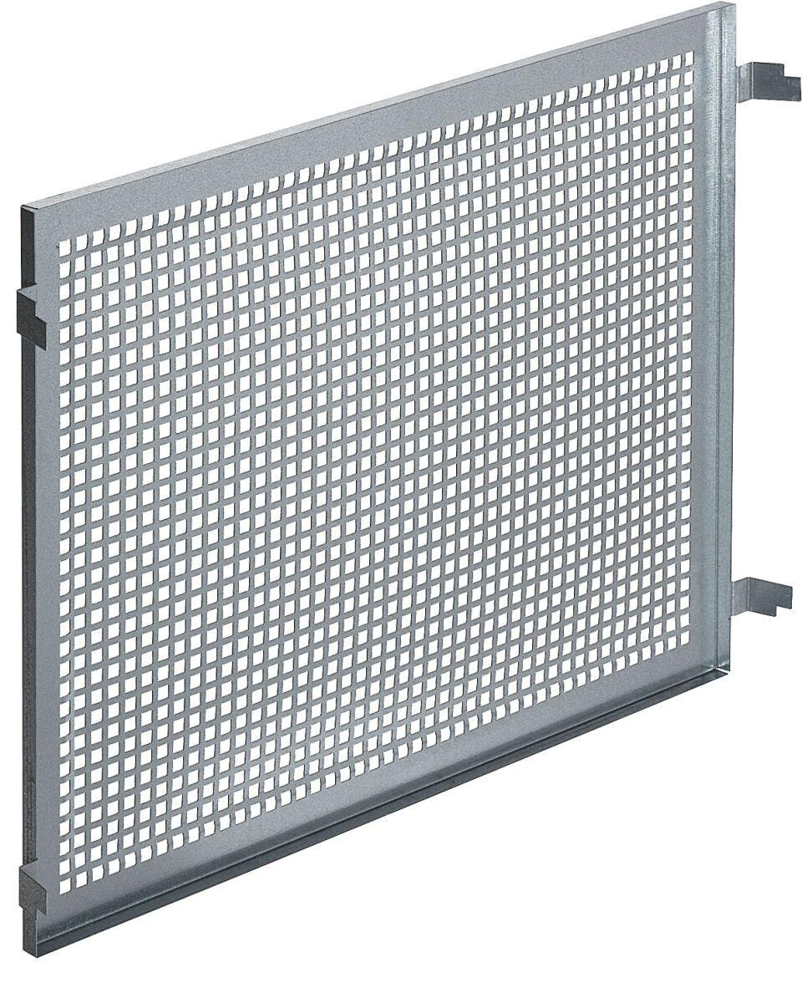Eigenschaften
GTIN:
4001990649473
HAN:
016638646
Bauteil, Ausbau
Fenstergitter
Oberfläche
verzinkt
Werkstoff
Stahl
Breite (mm)
1.000,00
Höhe (mm)
600,00
Freier Querschnitt Lüftung (m²)
0,08

